 | Pædagogisk læreplan for | 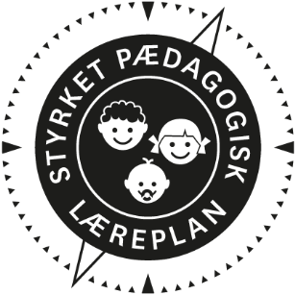
  - Damhuset vuggestue og Børnehave
  - 2019

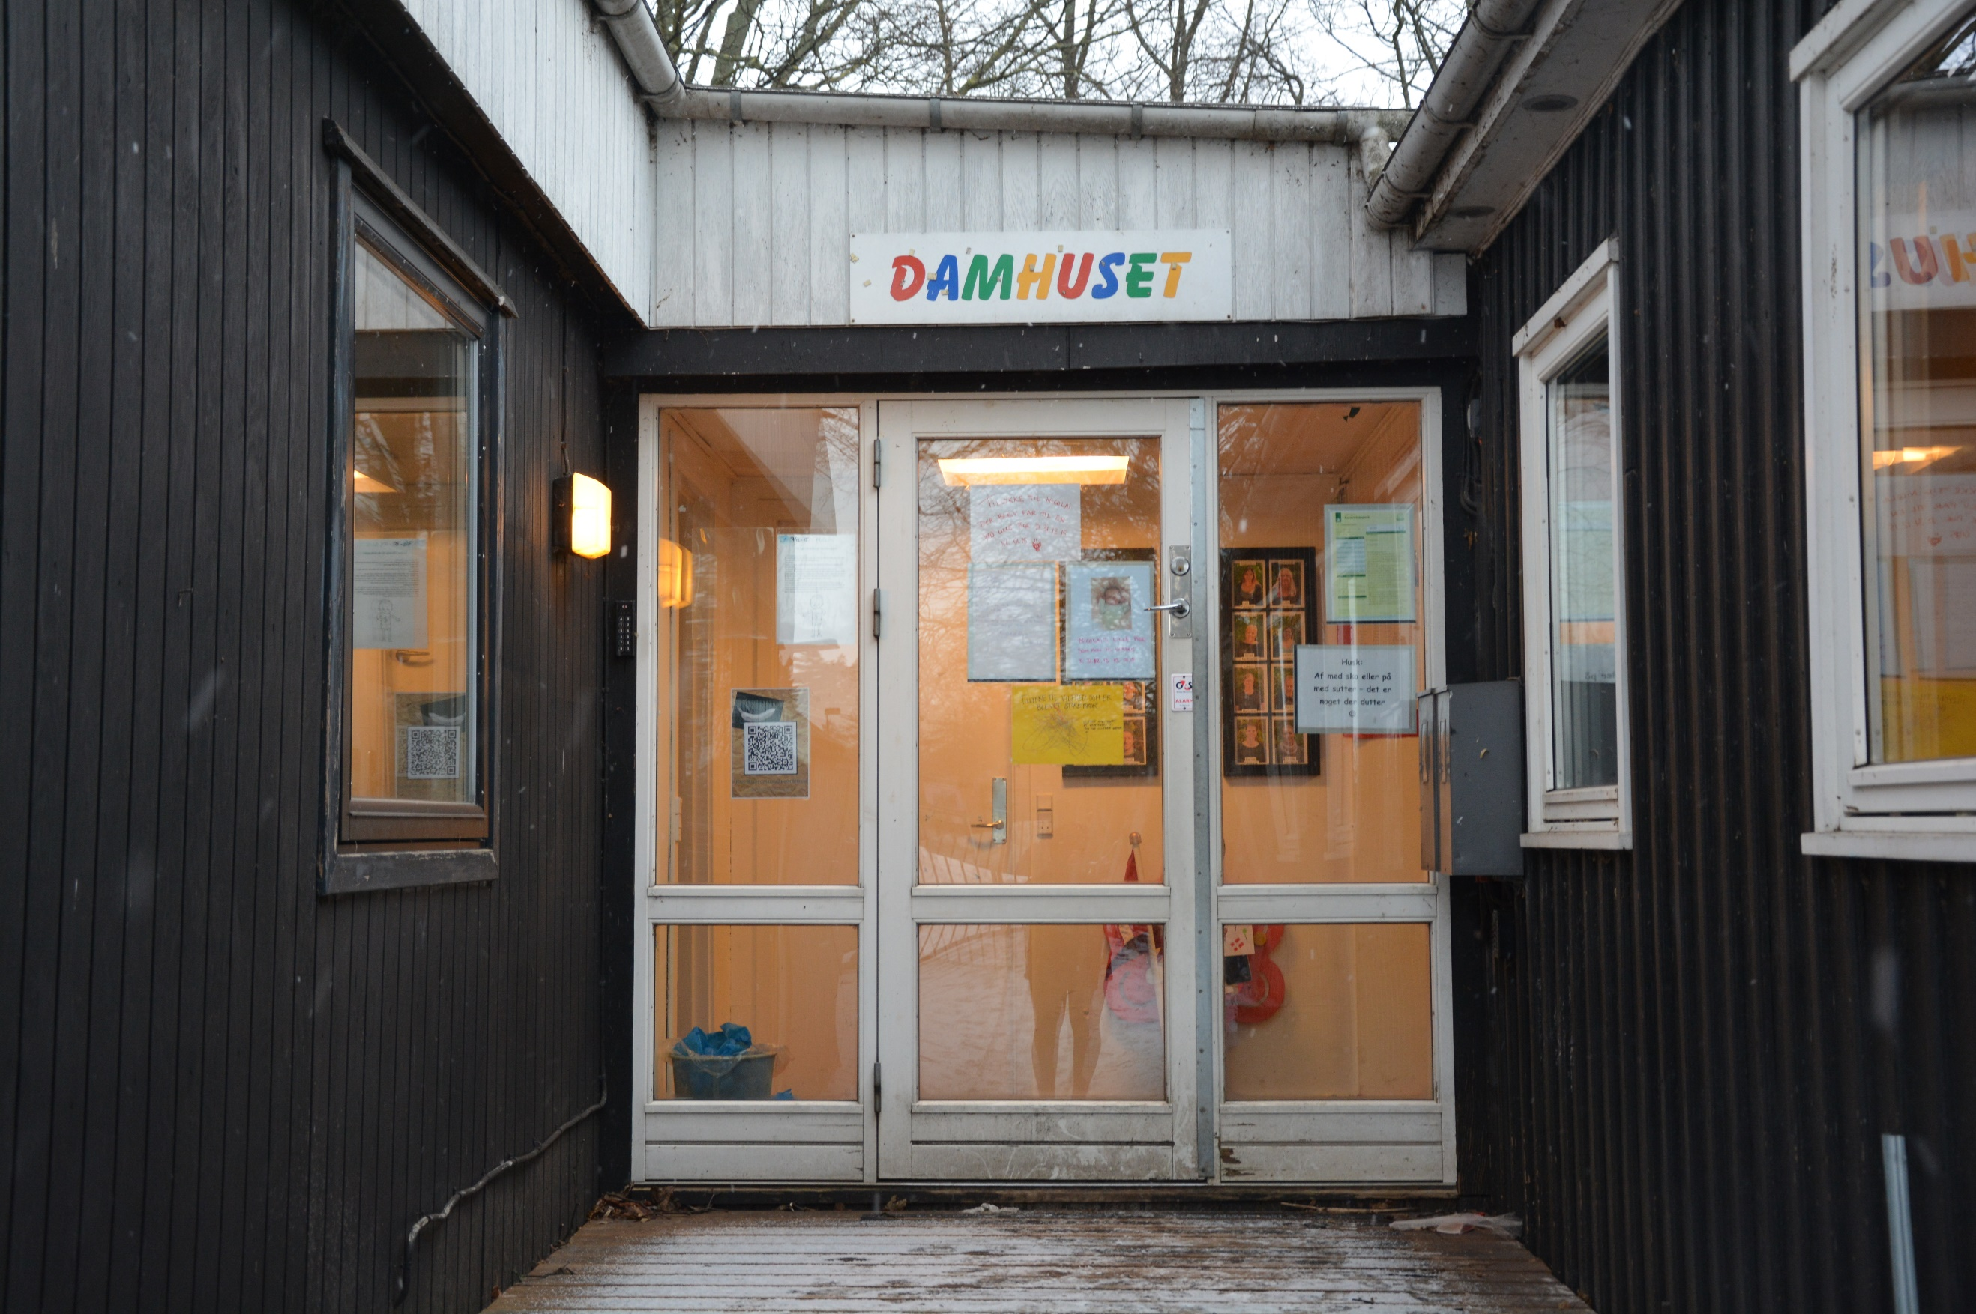
Den pædagogiske læreplan udgør rammen og den fælles retning for vores pædagogiske arbejde med børnenes trivsel, læring, udvikling og dannelse. Læreplanen er et levende dokument, som kort beskriver vores pædagogiske overvejelser og refleksioner med eksempler, der er retningsgivende for det daglige pædagogiske arbejde.

Ramme for udarbejdelse af den pædagogiske læreplan
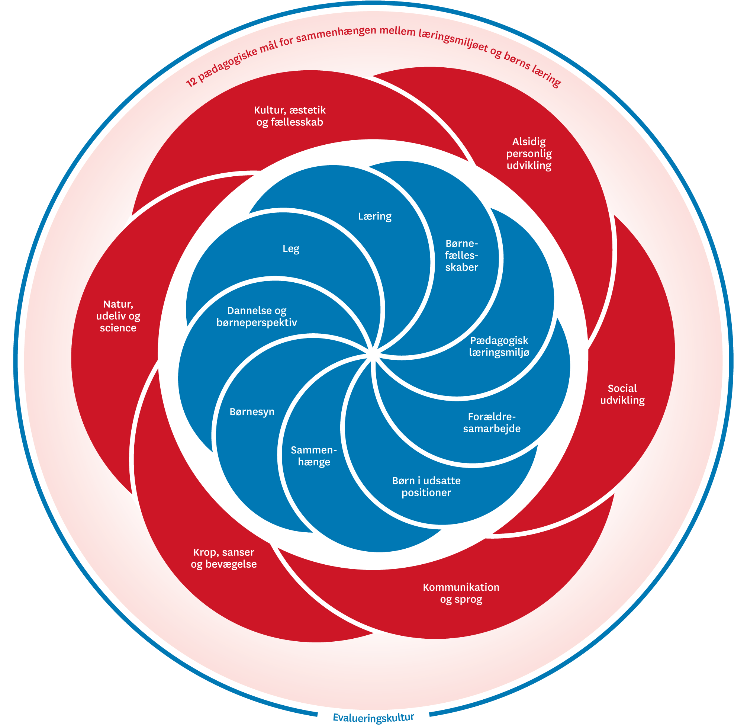

Den pædagogiske læreplan udarbejdes med udgangspunkt i det fælles pædagogiske grundlag samt de seks læreplanstemaer og de tilhørende pædagogiske mål for sammenhængen mellem det pædagogiske læringsmiljø og børns læring.
Rammen for at udarbejde den pædagogiske læreplan er dagtilbudsloven og dens overordnede formålsbestemmelse samt den tilhørende bekendtgørelse. Loven og bekendtgørelsen er udfoldet i publikationen Den styrkede pædagogiske læreplan, Rammer og indhold. Publikationen samler og formidler alle relevante krav til arbejdet med den pædagogiske læreplan og er dermed en forudsætning for at udarbejde den pædagogiske læreplan. Derfor henvises der gennem skabelonen løbende til publikationen. På sidste side i skabelonen er der yderligere information om relevante inspirationsmaterialer.

Hvem er vi?
Her beskriver vi kort vores stamoplysninger, pædagogiske profil og lokale forhold. Det kan for eksempel være børnegruppens sammensætning og forskellige forudsætninger, de fysiske rammer, geografisk placering og andre ting, der har betydning for vores pædagogiske arbejde.
Damhuset er en integreret 0-6års institution med 1 vuggestuegruppe og to børnehavegrupper. Vi har til huse i en lille barak på en grøn plet overfor Damhussøen. Vi har dermed både grøndalsparken og Damhusengen i nærmiljø. Her udover har vi en stor dejlig legeplads, som vi bruger dagligt. Vores hus er lille og vi ofte gerne vil dele børnene op i mindre grupper til aktiviteter, derfor bruger vi legepladsen som ekstra rum hele dagen.
I Damhuset har vi fokus på at udvikle børnene til, at blive sociale mennesker, der kan indgå i et fællesskab. Det er vores opgave, at skabe de bedste rammer for barnets alsidige udvikling. Vi skal, i alt hvad vi foretager os, have en faglig begrundelse for vores handlinger, og hele tiden arbejde med at øge fagligheden.
Læreplanerne er vores redskab til, at arbejde praktisk med denne udvikling, og gennemgående i alt det pædagogiske arbejde er, husets fælles pædagogiske værdier.

Vi er et hus der arbejder meget på tværs, og børnene vil i både vuggestuen og børnehaven få kendskab til alle voksne i huset.
Det er vigtigt at de små børn får en tryg base. Derfor er døren også oftere lukket i vuggestuen end i børnehaven. I Børnehaven har vi ofte alders- og relationsbaserede aktiviteter, hvilket betyder, at børnene ofte deles på tværs af deres stuer og personalet på de to stuer arbejder mere teambaseret. Der køres faste rutiner i dagligdagen, så børnene får en genkendelig hverdag, og aktiviteterne tilpasses deres alder og nærmeste udviklingszone.

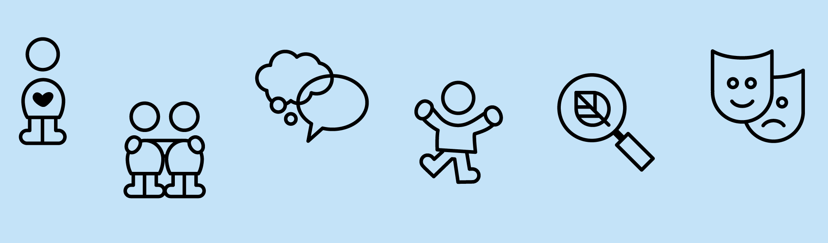

Pædagogisk grundlag

”Den pædagogiske læreplan skal udarbejdes med udgangspunkt i et fælles pædagogisk grundlag.”
”Det pædagogiske grundlag består af en række fælles centrale elementer, som skal være kendetegnende for den forståelse og tilgang, hvormed der skal arbejdes med børns trivsel, læring, udvikling og dannelse i alle dagtilbud i Danmark.”
”De centrale elementer er:
- Børnesyn. Det at være barn har værdi i sig selv.
- Dannelse og børneperspektiv. Børn på fx 2 og 4 år skal høres og tages alvorligt som led i starten på en dannelsesproces og demokratisk forståelse.
- Leg. Legen har en værdi i sig selv og skal være en gennemgående del af et dagtilbud.
- Læring. Læring skal forstås bredt, og læring sker fx gennem leg, relationer, planlagte aktiviteter og udforskning af naturen og ved at blive udfordret.
- Børnefællesskaber. Leg, dannelse og læring sker i børnefællesskaber, som det pædagogiske personale sætter rammerne for.
- Pædagogisk læringsmiljø. Et trygt og stimulerende pædagogisk læringsmiljø er udgangspunktet for arbejdet med børns læring.
- Forældresamarbejde. Et godt forældresamarbejde har fokus på at styrke både barnets trivsel og barnets læring.
- Børn i udsatte positioner. Alle børn skal udfordres og opleve mestring i lege og aktiviteter.
- Sammenhæng til børnehaveklassen. Sammenhæng handler blandt andet om at understøtte børns sociale kompetencer, tro på egne evner, nysgerrighed mv.”
”Loven fastsætter, at alle elementer i det fælles pædagogiske grundlag skal være udgangspunkt for arbejdet med den pædagogiske læreplan og dermed det pædagogiske arbejde med børns læring i dagtilbud.”
”Nogle elementer i form af fx børnesynet skal altid være til stede i det pædagogiske læringsmiljø, mens andre elementer som fx arbejdet med at skabe en god overgang til børnehaveklassen kan være mere til stede i nogle sammenhænge end andre.”
Den styrkede pædagogiske læreplan, Rammer og indhold, s. 14

Børnesyn, Dannelse og børneperspektiv, Leg, Læring og Børnefællesskaber
Først forholder I jer til de fem elementer:
- Børnesyn
- Dannelse og børneperspektiv
- Leg
- Læring
- Børnefællesskaber.
I kan beskrive elementerne samlet eller hver for sig.
De øvrige elementer i det pædagogiske grundlag skal ifølge loven fremgå særskilt af den pædagogiske læreplan. Disse elementer forholder I jer til lidt senere.
Den styrkede pædagogiske læreplan, Rammer og indhold, s. 15

Hvordan kommer de fem centrale elementer fra det fælles pædagogiske grundlag til udtryk hos os og bliver omsat i vores hverdag sammen med børnene?
I Damhuset arbejder vi med de fem centrale elementer hele dagen. Vores børnesyn lægger vægt på, at det det skal være trygt at være barn, så man har mulighed for at udvikle sig. Man skal have gode relationer og tydelige nærværende voksne omkring sig, som skaber den fundamentale tryghed i institutionen. De voksne støtter børnene i deres udvikling og hjælper til med sin tilstedeværelse og guidning så børnene er trygge i at skulle øve sig i noget eller prøve noget nyt.
Hverdagen og de pædagogiske aktiviteter tilrettelægges efter hvad der giver mening for børnene og børnegruppen.
Børnene skal dannes ind i et forpligtigende fællesskab, så de får øje for andre børn, og lærer hvad det vil sige, at være en del af et børnefællesskab. Det er vigtigt at børnene føler de er med i det store fællesskab, samt har deres egne mindre fællesskaber i løbet af dagen.

Pædagogisk læringsmiljø
”Det skal fremgå af den pædagogiske læreplan, hvordan det enkelte dagtilbud hele dagen etablerer et pædagogisk læringsmiljø, der med leg, planlagte vokseninitierede aktiviteter, spontane aktiviteter, børneinitierede aktiviteter samt daglige rutiner giver børnene mulighed for at trives, lære, udvikle sig og dannes.
Det pædagogiske læringsmiljø skal tilrettelægges, så det inddrager hensynet til børnenes perspektiv og deltagelse, børnefællesskabet, børnegruppens sammensætning og børnenes forskellige forudsætninger.”
Den styrkede pædagogiske læreplan, Rammer og indhold, s. 22-23

Hvordan skaber vi hele dagen et pædagogisk læringsmiljø, der giver alle børn mulighed for at trives, lære, udvikle sig og dannes?

Læring og udvikling foregår i løbet af hele dagen. Samtidig har vi indrettet huset ud fra en tanke om, at børnene kan lege og udvikle sig i forskellige rum i rummet. Se mere under æstetisk læringsmiljø. Børnenes hverdag er tilrettelagt med kendte rutiner hvor vi har tilrettelagt disse med inddragelse af børnene både i vuggestuen og børnehaven. Generelt inddrager vi børnene gennem dagen, og hjælper dem til at tage medansvar i dagligdagen. F.eks. hvis man spilder noget, hjælper man med at tørre op, man hænger sit tøj i garderoben og lægger ting på plads når man er færdig med at lege.
Eksempler på rutiner:
- Samling, børnene sidder sammen og råbes op og siger godmorgen til deres venner og får øje for fællesskabet.
- Frokost, vi sidder sammen ved bordet taler med hinanden og gør opmærksom på hvem der er tilstede. Børnene rækker ting til hinanden og øser op, i det omfang der passer til deres alder. De henter selv mad i køkkenet og henter madvognen og præsenterer maden der kommer ind.
- Garderoben, her træner vi selvhjulpenhed, børnene hjælper hinanden og øver sig i at vente på tur.
- Håndvask inden måltiderne, læren om hygiejne, samt at vente på tur og hjælpe hinanden.

Plads til leg.
Mange af de pædagogiske aktiviteter lægger sig mere op af en voksenstyret leg f.eks med pædagogiske mål om relation eller motorisk udvikling, men også den frie leg vægtes højt i Damhuset. Her udvikler børnene deres fantasi og øver sig i at danne relationer, indgå i fællesskab hvor der forhandles om legen og der løses konflikter. Børnenes frie leg, er også et rigtig godt vindue for pædagogerne til, at få øje på de enkelte børns ressourcer og udviklingsbehov. Når vi observerer og lytter til legens gang og formår at holde os i baggrunden.

Pædagogisk planlagte aktiviteter:
De aktiviteter der tilrettelægges af de voksne, tager udgangspunkt i hvad vi observerer i børnegruppen. Aktiviteterne lægger sig nogle gange ind i et længerevarende bredt tema eller tilrettelægges som et kortere forløb med nogle færre mål.
Eksempler:
I vuggestuen oplever et par børn der har meget uro i kroppen og samtidig en der måske ikke rigtig viser interesser for andre børn. Så tilrettelægges en motorikaktivitet, med en lille gruppe børn. Både med målsætninger om motorisk udvikling og sociale kompetencer hvor vi skaber et fælles tredje for børnene.
Eller at vi i børnehaven oplever at rigtig mange børn ikke kan tegne, bruger meget papir og ikke kan holde på en blyant. Så kan der oprettes et tegnevæksted, hvor vi hjælper børnene til at skabe en ny kultur omkring dét at sidde og tegne, sammensætte grupperne fra et relationelt perspektiv samt støtte de børn der har brug for ekstra hjælp finmotorisk.
Tema om omsorg hvor vi i hele huset fra vuggestue til børnehave laver tilrettelagte aktiviteter ind i emnet. De små sætter plaster på bamse der har slået sig, krammer når han græder og siger ”ae ae” når han er ked af det. De større børn sætter plaster på hinanden på legepladsen hvis de slår sig, der arbejdes i grupper med ”fri for mobberi” materiale, genkendelse af følelser og affektiv afstemning. De ældste børn lærer om førstehjælp og stabilt sideleje.

Samarbejde med forældre om børns læring
”Det skal fremgå af den pædagogiske læreplan, hvordan dagtilbuddet samarbejder med forældrene om børns læring.”
Den styrkede pædagogiske læreplan, Rammer og indhold, s. 24-25

Hvordan samarbejder vi med forældrene om barnets og børnegruppens trivsel og læring?
I Damhuset ser vi et godt forældresamarbejde som fundamentet for barnets trivsel og udvikling. Jo bedre samarbejdet er, jo bedre mulighed har vi som pædagoger for, at arbejde med ”det hele barn”. Derfor prioriterer vi forældresamarbejdet meget højt.
De faste forældresamtaler er en stor del af forældresamarbejdet. Derudover prioriteres den daglige kommunikation højt. Vi ved dog, at der er stor forskel på forældres behov for daglig kommunikation. Derfor forsøger vi i Damhuset, at tilgodese forskellige kommunikationsformer såsom, dokumentationstavlen, informationsbogen eller den mundtlige fortælling. Forældrene bærer ligeledes et stort ansvar for selv, at opsøge informationer om deres barns dag.
I det generelle samarbejde med forældrene arbejder vi med dokumentationstavlen, forældrebestyrelsen, forældremøder, forældresamtaler og sociale arrangementer. Hvis man som forældre oplever noget, enten i institutionen eller i hjemmet, der er vigtigt for barnets trivsel eller for samarbejdet med institutionen, er det vigtigt man tager fat i personalet med det samme og beder om en akut samtale.
Forældresamtaler
Der afholdes i løbet af børnenes tid i Damhuset en række fastlagte samtaler med forældrene ift. barnets individuelle trivsel og udvikling.
Hvilke samtaler afholdes i løbet af barnets tid i Damhuset:
- Trivselssamtale (afholdes inden for de første 3 måneder i Damhuset)
- Overleveringssamtale, hvis barnet flyttes internt i huset (Inden barnet flytter)
- Skoleparathedssamtaler (Afholdes ca. et år inden barnets skolestart)
- Afsluttende samtaler(Afholdes umiddelbart inden barnet skal i skole)
- Andre samtaler efter behov
- Akutte samtaler
- Tværfaglige samtaler
Samtalerne forberede og afholdes af to pædagoger. Inden samtalen opfordres forældrene til, at tage stilling til om de har nogle punkter de gerne vil omkring.

Børn i udsatte positioner
”Det skal fremgå af den pædagogiske læreplan, hvordan det pædagogiske læringsmiljø tager højde for børn i udsatte positioner, så børnenes trivsel, læring, udvikling og dannelse fremmes.”
Den styrkede pædagogiske læreplan, Rammer og indhold, s. 26

Hvordan skaber vi et pædagogisk læringsmiljø, der tager højde for og involverer børn i udsatte positioner, så børnenes trivsel, læring, udvikling og dannelse fremmes?
Når vi i Damhuset arbejde med forskellige børn i udsatte positioner, sættes der pædagogiske mål ud fra det enkelte barns udfordringer og behov. Disse mål er dog altid rettet ind i at barnet skal kunne deltage bedst muligt i børnefællesskabet og føle sig som en del af dette. Derfor arbejder vi ligeledes med indsatser i børnegruppen, for at være med til at skabe en ramme hvor børnene kan deltage med de forskelligheder de har.
Når vi arbejder med særligt udsatte børn arbejdes der efter en handleplan(SMTTE) og vi inddrager tværproffesionelle samarbejdspartnere hvis der er behov for det. Samtidig vender vi alle børnene på stue/teammøder. De pædagogiske indsatser tilrettelægges, så børnene får mulighed for at udvikle sig fra nærmeste udviklingszone og med bedst muligt udgangspunkt for at kunne indgå i de forskellige fællesskaber og læringsmiljøer.

Eksempler:
Et barn med udfordringer har svært ved at deltage i fællesskabet omkring samlingen. Det kan ikke sidde stille på gulvet pga. motoriske udfordringer og har derfor rigtig svært ved at fokusere og kommer til at forstyrre sine kammerater. Barnet får lov at sidde på en lille stol med ryglæn med en voksen ved siden af, og er den første der får lov at rejse sig når samlingen er slut.
Et barn har rigtig svært ved at deltage i hele situationen omkring frokosten og har svært ved at deltage i måltiden med sine kammerater. Barnet får lov at trække sig i rutinerne inden frokost, så det ikke når at bruge alle sine ressourcer der, så det har overskud til at sidde og hygge sig ved bordet i fællesskabet.

Sammenhæng til børnehaveklassen
”Det skal fremgå af den pædagogiske læreplan, hvordan der i børnenes sidste år i dagtilbuddet tilrettelægges et pædagogisk læringsmiljø, der skaber sammenhæng til børnehaveklassen.”
Den styrkede pædagogiske læreplan, Rammer og indhold, s. 27

Hvordan tilrettelægger vi vores pædagogiske læringsmiljø for de ældste børn, så det skaber sammenhæng til børnehaveklassen? (Dette spørgsmål gælder kun dagtilbud med børn i den relevante aldersgruppe.)
Året inden de ældste børn skal starte i skole, indgår de i storebørnsgruppen.
Gruppen har til formål, at danne de store børn, så de får en forståelse af, hvad det vil sige at være stor og hvad der forventes af dem når de kommer videre. For skolen er også andet end tal og bogstaver, den er også et sted hvor man som elev i de efterhånden meget store klasser skal kunne modtage og udføre en kollektiv besked, man skal kunne sidde stille i de også efterhånden meget lange dage som skolerne inviterer til, man skal kunne vente på tur og ikke mindst så skal man være følelsesmæssigt funderet til at kunne klare skolegården og det liv som der er der.
Vi ruster børnene, gennem sociale lege, hvor de lærer de sociale spilleregler, og følge forskellige instrukser. Vi ser det ligeledes som en vigtig opgave, at børnene får øje for hinanden, og lærer at aflæse egne og andres behov og følelser.
Vi vil gennem forskellige ture forsøge, at lære dem om verden uden for institutionen. Det er vigtigt de for et blik for, at begå sig på forskellige arenaer. Turene vil derfor have forskelligt kulturelt indhold, samt have til formål, at øve sig i trafikken o.lign.
Herudover tager vi børnene med på besøg på de skoler de forskellige er tilknyttet.
Der er selvfølgelig også leg med tal og bogstaver, i den udstrækning det har børnenes interesse.
Gennem ture og leg, øver børnene sig i, at være store, uden det bliver til en miniskole.
For vi er stadig en børnehave, og vi har ingen intentioner om, at være andet. At sidde stille og lære at læse og skrive, er det børnene skal lære i skolen. Vores mål er, at ruste børnene bedst muligt til, at begå socialt når de starter i skolen, så de dermed får de bedste forudsætninger for at udvikle sig fagligt.

Øvrige krav til indholdet i den pædagogiske læreplan

Inddragelse af lokalsamfundet
”Det skal fremgå af den pædagogiske læreplan, hvordan dagtilbuddet inddrager lokalsamfundet i arbejdet med etablering af pædagogiske læringsmiljøer for børn.”
Den styrkede pædagogiske læreplan, Rammer og indhold, s. 29

Hvordan inddrager vi lokalsamfundet i arbejdet med at skabe pædagogiske læringsmiljøer for børn?
Når det giver mening i de pædagogiske aktiviteter drager vi på ture i nærmiljøet. Vi benytter of af damhusengen, søen og grøndalsparken. Herudover benytter vi os af forskellige tilbud og invitationer i lokalområdet.
Eksempler:
- Tur til kirken hvor vi inviteres til julegudstjeneste
- Biblioteksture både når vi skal låne bøger, teater og andre kulturtilbud.
- Syng højt på Bellahøj
- Tur til flintholm hvor vi ser på/prøver forskellige offentlige transportmidler.

Arbejdet med det fysiske, psykiske og æstetiske børnemiljø
”Arbejdet med det fysiske, psykiske og æstetiske børnemiljø i dagtilbuddet skal integreres i det pædagogiske arbejde med etablering af pædagogiske læringsmiljøer.
Børnemiljøet skal vurderes i et børneperspektiv, og børns oplevelser af børnemiljøet skal inddrages under hensyntagen til børnenes alder og modenhed.”
Den styrkede pædagogiske læreplan, Rammer og indhold, s. 30

Hvordan integrerer vi det fysiske, psykiske og æstetiske børnemiljø i det pædagogiske læringsmiljø?
Damhusets er indrettet med fysiske læringsmiljøer, hvor der er mulighed for at børnene kan lege uden at forstyrrer hinanden. De forskellige kroge er indrettet, så det fordrer forskellige legemuligheder som konstruktion, rolleleg, fantasi, nørkleri osv. Indretningen lægger op til, at de forskellige hjørne fordrer børnenes leg, med billeder på kasserne og så det er synligt hvad man kan de forskellige steder. Der er guldtæpper i forskellige områder, som indbyder til at sidde på gulvet.
Der er derfor søgt at skabe rum til forskellig udfoldelse i løbet af dagen. Samtidig er der skabt kroge, hvor der er mulighed for at trække sig til en lidt mere stille stund, hvis børnene har behov for at være sig selv.
Vægdekorationerne i børnehaven er store vægmalerier og i vuggestuen billeder der passer til de forskellige legezoner. Alt sammen med en tanke om, at skabe et æstetisk miljø, hvor det er rart at lege, stimulerer fantasien og taler ind i et understøttende sprogmiljø, hvor der er rig mulighed for at tale om det der er på væggene.
Alt i alt arbejder vi med, at den fysiske og æstetiske indretning fordrer et psykisk læringsmiljø hvor børnene er trygge i at gå på opdagelse og udvikle sig.

De seks læreplanstemaer

”Den pædagogiske læreplan skal udarbejdes med udgangspunkt i seks læreplanstemaer samt mål for sammenhængen mellem læringsmiljøet og børns læring.
Det skal fremgå af den pædagogiske læreplan, hvordan det pædagogiske læringsmiljø understøtter børns brede læring inden for og på tværs af de seks læreplanstemaer.”
Den styrkede pædagogiske læreplan, Rammer og indhold, s. 32

Alsidig personlig udvikling  ”Alsidig personlig udvikling drejer sig om den stadige udvidelse af barnets erfaringsverden og deltagelsesmuligheder. Det forudsætter engagement, livsduelighed, gåpåmod og kompetencer til deltagelse.”  Den styrkede pædagogiske læreplan, Rammer og indhold, s. 36-37 | 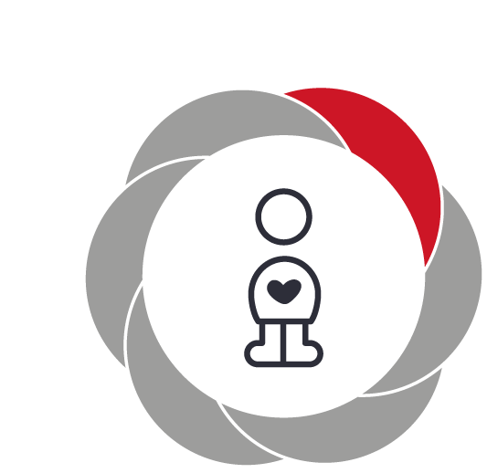

Pædagogiske mål for læreplanstemaet:
- Det pædagogiske læringsmiljø skal understøtte, at alle børn udfolder, udforsker og erfarer sig selv og hinanden på både kendte og nye måder og får tillid til egne potentialer. Dette skal ske på tværs af blandt andet alder, køn samt social og kulturel baggrund.
- Det pædagogiske læringsmiljø skal understøtte samspil og tilknytning mellem børn og det pædagogiske personale og børn imellem. Det skal være præget af omsorg, tryghed og nysgerrighed, så alle børn udvikler engagement, livsduelighed, gåpåmod og kompetencer til deltagelse i fællesskaber. Dette gælder også i situationer, der kræver fordybelse, vedholdenhed og prioritering.
Hvordan understøtter vores pædagogiske læringsmiljø børnenes alsidige personlige udvikling?
Herunder, hvordan vores pædagogiske læringsmiljø:
Understøtter de to pædagogiske mål for temaet Alsidig personlig udvikling
Tager udgangspunkt i det fælles pædagogiske grundlag
Ses i samspil med de øvrige læreplanstemaer.
Alle læreplanstemaer retter sig ind i hinanden og særligt når vi arbejder med alsidig personlig udvikling.
Vores mål:
- At barnet udvikler et godt selvværd, da dette er grundstenen til at barnet føler sig værdifuldt i sig selv, med mod og lyst til nye udfordringer i hverdagen.
- At styrke barnets ressourcer, således at barnets forudsætninger for at indgå i forskellige relationer og fællesskaber øges.
- At styrke barnets evne til at mærke, udtrykke og italesætte egne følelser og behov.
- At hjælpe barnet til at blive bevidst om egne og andres grænser. Herigennem styrkes barnets forudsætninger for at indgå i relationer med andre mennesker, ligesom det øger barnets selvbevidsthed – hvem er jeg, hvad kan jeg lide, hvad er jeg god til etc. Dette danner bl.a. grundlag for, at barnet kan skabe sin egen identitet, og se sig selv som et individ der er forskelligt fra andre mennesker.
- At øge barnets selvtillid. Gennem succesoplevelser styrkes barnets tro på sig selv, hvilket er afgørende for om barnet tør og har lyst til, at give sig i kast med nye udfordringer i hverdagen.
- At børnene får forståelse for hinandens forskelligheder
Hvordan:
Barnet skal hver dag modtages af nærværende og imødekommende voksne der siger godmorgen og hilser barnet og dets forældre velkommen.
Barnet skal gennem nære relationer til tydelige voksne opleve, at det er værdifuldt og blive mødt for hvem det er. Bl.a. ved at der bliver lyttet til barnets meninger, og at barnet oplever at det har en rolle i fællesskabet.
Barnet skal hver dag tilbydes aktiviteter der udfordrer og inspirerer dets evner. Her er det den voksne der er ansvarlig for at planlægge, udføre og evaluere den gældende aktivitet og sikre, at alle børn får mulighed for at deltage på en succesfuld måde.
De voksne skal udfordre og opfordre barnet i at udtrykke sig. Ved at spørge ind til det barnet fortæller og give respons, øges barnets forståelse af sig selv og dets følelser.
De voksne skal støtte det enkelte barn i, at skabe relationer i større eller mindre grupper, dette gennem pædagogisk planlagte aktiviteter, der tager hensyn til det enkelte barns behov og ressourcer.
Barnet skal hver dag støttes i af- og påklædning, opfordres til selv at øse mad op, og vejledes i at klare toiletbesøg på egen hånd.
De voksne går ind i børns nysgerrigheder og hjælper dem til at forstå og sætte ord på disse.

Social udvikling  ”Social udvikling er udvikling af sociale handlemuligheder og deltagelsesformer og foregår i sociale fællesskaber, hvor børnene kan opleve at høre til, og hvor de kan gøre sig erfaringer med selv at øve indflydelse og med at værdsætte forskellighed.  Gennem relationer til andre udvikler børn empati og sociale relationer, og læringsmiljøet skal derfor understøtte børns opbygning af relationer til andre børn, til det pædagogiske personale, til lokal- og nærmiljøet, til aktiviteter, ting, legetøj m.m.”  Den styrkede pædagogiske læreplan, Rammer og indhold, s. 38-39 | 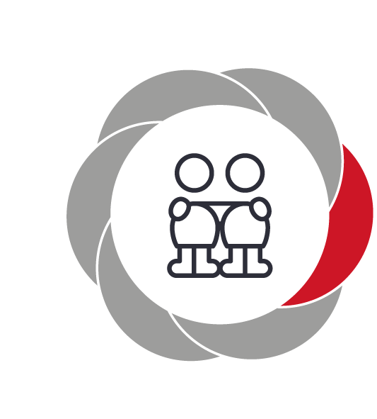

Pædagogiske mål for læreplanstemaet:
- Det pædagogiske læringsmiljø skal understøtte, at alle børn trives og indgår i sociale fællesskaber, og at alle børn udvikler empati og relationer.
- Det pædagogiske læringsmiljø skal understøtte fællesskaber, hvor forskellighed ses som en ressource, og som bidrager til demokratisk dannelse.
Hvordan understøtter vores pædagogiske læringsmiljø børnenes sociale udvikling?
Herunder, hvordan vores pædagogiske læringsmiljø:
Understøtter de to pædagogiske mål for temaet Social udvikling
Tager udgangspunkt i det fælles pædagogiske grundlag
Ses i samspil med de øvrige læreplanstemaer.
Vores mål:
At barnet har mulighed for, at indgå i ligeværdige fællesskaber, da det er gennem disse fællesskaber at barnet lærer at begå sig blandt andre mennesker, bl.a. ved at kende sociale spilleregler. F.eks. at lytte uden at afbryde, at give plads til andre – at turde være i fokus mens de andre lytter.
At barnet respekterer egne og andres grænser.
At børnene lærer, at drage omsorg for hinanden og ved hvad det vil sige, at være en god ven.
At barnet kan udtrykke egne tanker og følelser, så det kan fortælle, argumentere og løse konflikter med andre i hverdagen.
At barnet kan udtrykke egne meninger og holdninger, og give plads og respektere at andre kan have deres meninger og holdninger.

Hvordan:
De voksne er gode forbilleder og rollemodeller for børnene, dvs. vi har en god omgangstone, behandler hinanden respektfuldt og med omsorg.
Vi opdeler børnene i forskellige grupper, f.eks. aldersopdeling, til forskellige aktiviteter. Det gør vi for at styrke de indbyrdes relationer mellem børnene, og for at kunne lave mere målrettede aktiviteter til den pågældende aldersgruppe.
Vi holder samling på stuerne, hvor vi f.eks. øver at lytte, fortælle, modtage beskeder, og bestemme lege på tur.
Vi skaber rum, inde som ude, hvor det er muligt for børnene, at lege i mindre grupper, både med og uden deltagelse fra en voksen.
Gennem den daglige dialog udfordrer vi børnene til, at reflektere og tænke selvstændigt i forhold til forskellige holdninger og meninger.
Vi hjælper børnene med at sætte ord på grænser og følelser.
Vi støtter og vejleder børnene i konfliktsituationer.
Vi opfordrer børnene til at hjælpe hinanden, bl.a. ved frokostbordet, i garderoben m.m.

Kommunikation og sprog  ”Børns kommunikation og sprog tilegnes og udvikles i nære relationer med barnets forældre, i fællesskaber med andre børn og sammen med det pædagogiske personale.  Det centrale for børns sprogtilegnelse er, at læringsmiljøet understøtter børns kommunikative og sproglige interaktioner med det pædagogiske personale. Det er ligeledes centralt, at det pædagogiske personale er bevidst om, at de fungerer som sproglige rollemodeller for børnene, og at børnene guides til at indgå i fællesskaber med andre børn.”  Den styrkede pædagogiske læreplan, Rammer og indhold, s. 40-41 | 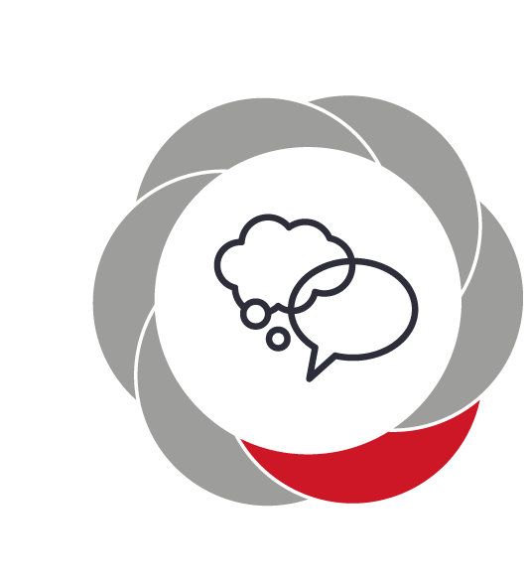

Pædagogiske mål for læreplanstemaet:
- Det pædagogiske læringsmiljø skal understøtte, at alle børn udvikler sprog, der bidrager til, at børnene kan forstå sig selv, hinanden og deres omverden.
- Det pædagogiske læringsmiljø skal understøtte, at alle børn opnår erfaringer med at kommunikere og sprogliggøre tanker, behov og ideer, som børnene kan anvende i sociale fællesskaber.
Hvordan understøtter vores pædagogiske læringsmiljø børnenes kommunikation og sprog?
Herunder, hvordan vores pædagogiske læringsmiljø:
Understøtter de to pædagogiske mål for temaet Kommunikation og sprog
Tager udgangspunkt i det fælles pædagogiske grundlag
Ses i samspil med de øvrige læreplanstemaer.
Vores mål:
- At barnet kan udtrykke sig verbalt og med et alderssvarende ordforråd, således at barnet kan kommunikere uden at føle sig misforstået, eller forkert.
- At barnet bliver bevidst om sine udtryk, hvad enten det er verbalt eller nonverbalt. Både verbalt eller nonverbalt udsender vi signaler til andre, signaler som er vigtige at være opmærksomme på, når vi gerne vil forstås af vores omverden.
- At barnet får lov til, samt mulighed for, at udtrykke sine følelser og behov. Gennem sprogliggørelse/udtryk af følelser hjælpes barnet til, at blive mere bevidst om sig selv, sin krop og sine omgivelser.
- At barnet har lyst til bruge sproget i samvær med andre, tør udtrykke sig på forskellige måder, og tør lege med sproget.
- At barnets sprog og ordforråd udfordres i løbet af dagen. På den måde opnår barnet at kunne udtrykke sig på flere forskellige måder, i forskellige situationer. Dette kan hjælpe barnet med at udvikle et sprog, der er mere nuanceret.
- At barnet lærer at tyde og tolke andres kropssprog.
- At bevare en god og rar omgangstone i huset, så alle børn oplever at det er rart at være i børnehaven.

Hvordan:
Vi bruger de daglige samlinger f.eks. måltiderne til, at børnene på skift har ordet, og øver sig i at lytte til hinanden.
Vi leger forskellige sanglege, synger og læser rim og remser med børnene.
Vi opfordrer børnene til at sætte ord på forskellige situationer, f.eks. når der er konflikter børnene imellem. Her støtter vi børnene i at udtrykke sig, og lytte til den anden.
Vi stiller os undrende til de ting som børnene fortæller os, således at de får mulighed for at nuancere deres sprog.
Vi laver sprogvurderinger på de 3-årige ved hjælp af bl.a. TRAS-materialet (Tidlig Registrering Af Sprogudvikling).
Vi samarbejder med PPR, når der er børn med behov for ekstra sprogstimulering.

Krop, sanser og bevægelse  ”Børn er i verden gennem kroppen, og når de støttes i at bruge, udfordre, eksperimentere, mærke og passe på kroppen – gennem ro og bevægelse – lægges grundlaget for fysisk og psykisk trivsel.  Kroppen er et stort og sammensat sansesystem, som udgør fundamentet for erfaring, viden, følelsesmæssige og sociale processer, ligesom al kommunikation og relationsdannelse udgår fra kroppen”.  Den styrkede pædagogiske læreplan, Rammer og indhold, s. 42-43 | 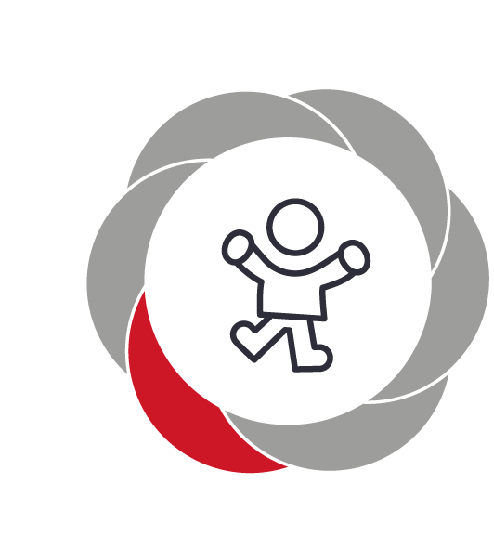

Pædagogiske mål for læreplanstemaet:
- Det pædagogiske læringsmiljø skal understøtte, at alle børn udforsker og eksperimenterer med mange forskellige måder at bruge kroppen på.
- Det pædagogiske læringsmiljø skal understøtte, at alle børn oplever krops- og bevægelsesglæde både i ro og i aktivitet, så børnene bliver fortrolige med deres krop, herunder kropslige fornemmelser, kroppens funktioner, sanser og forskellige former for bevægelse.
Hvordan understøtter vores pædagogiske læringsmiljø udviklingen af børnenes krop, sanser og bevægelse?
Herunder, hvordan vores pædagogiske læringsmiljø:
Understøtter de to pædagogiske mål for temaet Krop, sanser og bevægelse
Tager udgangspunkt i det fælles pædagogiske grundlag
Ses i samspil med de øvrige læreplanstemaer.
Vores mål:
At medvirke til, at barnet får en god kropsbevidsthed, kontrol over kroppen, og barnet kender kroppens muligheder og begrænsninger.
At styrke og udfordre barnets motorik.
At barnet bliver selvhjulpent (af- og påklædning, toiletbesøg m.m.), da det er med til at give barnet succesoplevelser, selvtillid og selvværd og følelsen af at have lært noget nyt.
At barnet får brugt, og øvet alle sine sanser, da det er gennem vores sanser at vi udvikles og bliver bevidste om vores omverden.
At barnet får rørt sin krop hver dag, både inde og ude, og i alt slags vejr.
At barnet har forskellige redskaber til rådighed, der styrker de sanselige og motoriske færdigheder (blyant, saks, papir, maling m.m.).
At barnet bliver præsenteret for sund og varieret kost, hver dag, da det er sundhedsfremmende, og ikke mindst fordi det giver børnene en god og varig energi gennem hele dagen.
Hvordan:
Vi leger forskellige lege med børnene, både inde og ude, som udfordrer deres motoriske færdigheder.
Vi hjælper og vejleder børnene bl.a. i garderoben, når der skal tages tøj på.
Vi er ude på vores legeplads hver dag, hvor der klatres, gynges, løbes, cykles m.m.
Vi har temaer, hvor børnene er med til at tilberede maden, og hvor de forskellige ingredienser undersøges og tales om.
Vi tager på forskellige ture ud af huset, hvor vi bl.a. besøger andre legepladser som udfordrer børnenes motorik på nye måder.
Vi laver aktiviteter, hvor blyant, saks, limstift m.m. indgår – f.eks. ved højtider, hvor børnenes finmotorik øves.

Natur, udeliv og science
”Naturoplevelser i barndommen har både en følelsesmæssig, en kropslig, en social og en kognitiv dimension.
Naturen er et rum, hvor børn kan eksperimentere og gøre sig de første erfaringer med naturvidenskabelige tænke- og analysemåder. Men naturen er også grundlag for arbejdet med bæredygtighed og samspillet mellem menneske, samfund og natur.”
Den styrkede pædagogiske læreplan, Rammer og indhold, s. 44-45

Pædagogiske mål for læreplanstemaet:
- Det pædagogiske læringsmiljø skal understøtte, at alle børn får konkrete erfaringer med naturen, som udvikler deres nysgerrighed og lyst til at udforske naturen, som giver børnene mulighed for at opleve menneskets forbundethed med naturen, og som giver børnene en begyndende forståelse for betydningen af en bæredygtig udvikling.
- Det pædagogiske læringsmiljø skal understøtte, at alle børn aktivt observerer og undersøger naturfænomener i deres omverden, så børnene får erfaringer med at genkende og udtrykke sig om årsag, virkning og sammenhænge, herunder en begyndende matematisk opmærksomhed.
Hvordan understøtter vores pædagogiske læringsmiljø, at børnene gør sig erfaringer med natur, udeliv og science?
Herunder, hvordan vores pædagogiske læringsmiljø:
Understøtter de to pædagogiske mål for temaet Natur, udeliv og science
Tager udgangspunkt i det fælles pædagogiske grundlag
Ses i samspil med de øvrige læreplanstemaer.
At barnet får mulighed for, at opleve naturen med sine sanser, da det er herigennem at barnet gør sig erfaringer om sig selv og sin omverden.
At barnet får kendskab til årstidernes skiften, herunder forskellige naturfænomener, såsom torden, jordskælv, stjerneskud m.m.
At barnet ser muligheder for leg og udforskning i alt slags vejr, da vi ønsker at barnet ser det omskiftelige vejr, som en mulighed for at finde på forskellige sjove lege og tiltag.
At præsentere barnet for forskellige naturmaterialer, samt muligheder for at anvende dem. Dette styrker barnets kreativitet og fantasi, ligesom det er med til at give barnet et utal af muligheder for udendørs aktiviteter.
At barnet har lyst til at udforske naturen.
At præsentere barnet for dyrelivet, og dets betydning for naturen og os som mennesker. På den måde håber vi, at barnet vil være medvirkende til at passe på, samt respektere dyrene i naturen.
At lære barnet at respektere naturen (ikke smide affald, spare på vand/el). Vi tror på, at vi på den måde kan være med til, at give børnene en bevidsthed om, at vi skal passe på jordens ressourcer.
At barnet får forskellige oplevelser med naturen, f.eks. bålaktiviteter, fiske med fiskenet og såning af karse.
At barnet lærer, at genkende de mest gængse dyr og planter i naturen.

Hvordan:
Vi er udendørs og laver forskellige aktiviteter hver dag, og i alt slags vejr.
Vi tager på ture ud af huset til skov, strand, eng m.m., hvor vi bl.a. finder dyr, og forskellige materialer.
De voksne skal udvise lyst og engagement, når vi færdes udendørs.
Vi taler om dagens vejr, bl.a. til samling.
De voksne er gode rollemodeller, når vi er i naturen.
At lære barnet at man skal være god ved dyrene.
At tale med børnene om de ting vi finder i naturen, og bruge vores opslagsværker til at slå forskellige dyr og planter op.

Kultur, æstetik og fællesskab  ”Kultur er en kunstnerisk, skabende kraft, der aktiverer børns sanser og følelser, ligesom det er kulturelle værdier, som børn tilegner sig i hverdagslivet.  Gennem læringsmiljøer med fokus på kultur kan børn møde nye sider af sig selv, få mulighed for at udtrykke sig på mange forskellige måder og forstå deres omverden.”  Den styrkede pædagogiske læreplan, Rammer og indhold, s. 46-47 | 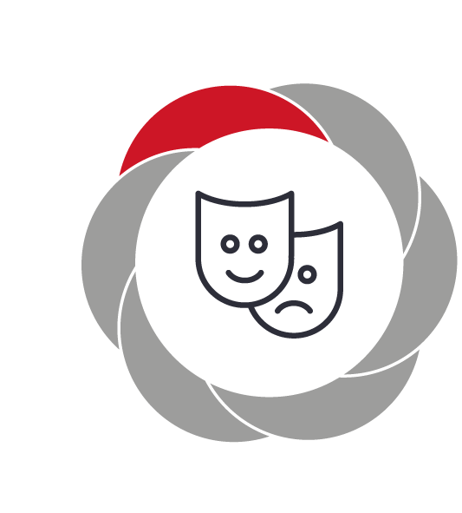

Pædagogiske mål for læreplanstemaet:
- Det pædagogiske læringsmiljø skal understøtte, at alle børn indgår i ligeværdige og forskellige former for fællesskaber, hvor de oplever egne og andres kulturelle baggrunde, normer, traditioner og værdier.
- Det pædagogiske læringsmiljø skal understøtte, at alle børn får mange forskellige kulturelle oplevelser, både som tilskuere og aktive deltagere, som stimulerer børnenes engagement, fantasi, kreativitet og nysgerrighed, og at børnene får erfaringer med at anvende forskellige materialer, redskaber og medier.
Hvordan understøtter vores pædagogiske læringsmiljø, at børnene gør sig erfaringer med kultur, æstetik og fællesskab?
Herunder, hvordan vores pædagogiske læringsmiljø:
Understøtter de to pædagogiske mål for temaet Kultur, æstetik og fællesskab
Tager udgangspunkt i det fælles pædagogiske grundlag
Ses i samspil med de øvrige læreplanstemaer.
Vores mål i Damhuset:

At barnet lærer om forskellige traditioner (påske, jul, fastelavn, eid, ramadan m.m.), da det både er identitetsskabende og er med til at lære barnet om andre kulturer.
At barnet stifter bekendtskab med forskellige genrer indenfor musik, sang og historie.
At barnet bliver præsenteret for forskellige kunstformer, bl.a. teater, koncerter og udstillinger, da det er med til at give barnet en bred viden om kultur, og ligeledes kan være med til at styrke barnets glæde og lyst til at skabe egne personlige udtryk.
At barnet får mulighed for, at skabe og videreudvikle egne udtryk f.eks. gennem rollespil, udklædning, maling, foto osv. Herigennem styrkes barnets fantasi, kreativitet og identitet.
At barnet bliver bevidst om egen identitet, familie og tilhørsforhold. (”hvem er jeg?”)

Hvordan:
Vi taler om, forbereder og afholder de forskellige traditioner i huset.
Vi synger forskellige sange og leger forskellige lege til de daglige samlinger.
Vi hører musik og danser til det, både indenfor og udendørs.
Vi læser højt, både for hele stuen og i grupper med færre børn. Ligeledes har vi bøger stående fremme i børnehøjde, som børnene selv kan læse i.
Vi har udklædningstøj på stuerne, som giver børnene mulighed for at skabe forskellige roller og udtryk.
Vi har planlægger ofte kreative aktiviteter, hvor børnene enten frit eller ud fra en stillet opgave kan tegne, male og udfolde sig kreativt.
Vi tager på ture ud af huset, og oplever det forskellige kulturelle tilbud der er i nærmiljøet. Bl.a. tager vi til koncerter, ser teater, går på biblioteket m.m.

Evalueringskultur

”Lederen af dagtilbuddet er ansvarlig for at etablere en evalueringskultur i dagtilbuddet, som skal udvikle og kvalificere det pædagogiske læringsmiljø.
Lederen er ansvarlig for, at arbejdet med den pædagogiske læreplan evalueres mindst hvert andet år med henblik på at udvikle arbejdet. Evalueringen skal tage udgangspunkt i de pædagogiske mål og herunder en vurdering af sammenhængen mellem det pædagogiske læringsmiljø i dagtilbuddet og børnenes trivsel, læring, udvikling og dannelse.
Evalueringen skal offentliggøres.
Lederen af dagtilbuddet er ansvarlig for at sikre en løbende pædagogisk dokumentation af sammenhængen mellem det pædagogiske læringsmiljø og børnenes trivsel, læring, udvikling og dannelse. Den pædagogiske dokumentation skal indgå i evalueringen.”
Den styrkede pædagogiske læreplan, Rammer og indhold, s. 50-51

Det er ikke et lovkrav at beskrive dagtilbuddets dokumentations- og evalueringspraksis i den pædagogiske læreplan, men det kan være en fordel i udarbejdelsen af læreplanen at forholde sig til den løbende opfølgning og evaluering af indholdet i læreplanen.

Hvordan skaber vi en evalueringskultur, som udvikler og kvalificerer vores pædagogiske læringsmiljø?
Det vil sige, hvordan dokumenterer og evaluerer vi løbende vores pædagogiske arbejde, herunder sammenhængen mellem det pædagogiske læringsmiljø og de tolv pædagogiske mål?
Her kan I kort beskrive jeres arbejde med at etablere en evalueringskultur som en del af det daglige pædagogiske arbejde. I kan fx beskrive, hvordan I arbejder systematisk med evaluering, om I arbejder med særlige metoder, om I arbejder eksperimenterende eller undersøgende med et særligt fokus, samt hvordan, hvor ofte og i hvilke fora I drøfter og reflekterer over jeres pædagogiske praksis mv.

Hvordan evaluerer vi arbejdet med den pædagogiske læreplan, som skal foretages mindst hvert andet år?
Her kan I fx kort beskrive, hvordan evaluering af læreplanen kan ses i forhold til jeres evalueringskultur i hverdagen.

Her kan I finde yderligere inspiration til arbejdet med den pædagogiske læreplan
Til at understøtte og inspirere jeres videre arbejde med den styrkede pædagogiske læreplan er der udviklet en række øvrige materialer. Alle inspirationsmaterialer – nuværende og kommende – kan findes på www.emu.dk/omraade/dagtilbud

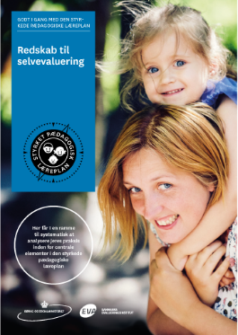 | 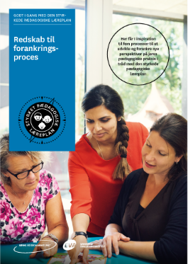 | 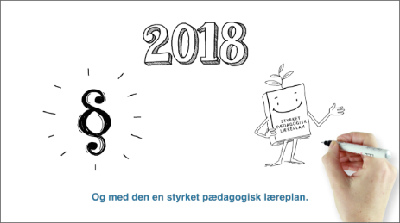
Redskab til selvevaluering er en ramme til systematisk at analysere jeres praksis inden for centrale områder i den styrkede pædagogiske læreplan. | Redskab til forankringsproces indeholder fem tilgange til, hvordan I kan arbejde med forandring og forankring af et stærkt pædagogisk læringsmiljø. | Film introducerer indholdet i og illustrerer hovedpointer fra publikationen Den styrkede pædagogiske læreplan.
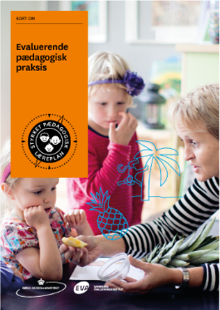 | 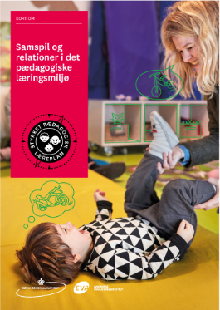 | 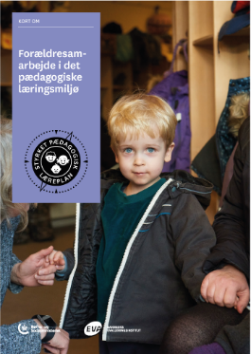

Forskellige tematiske materialer dykker ned i viden om et tema og giver inspiration til dialog og handling. Her er bl.a. materialer om evaluerende pædagogisk praksis, som understøtter en systematisk tilgang til det at evaluere.  Der offentliggøres løbende nye temaer.  Alle materialer kan findes på www.emu.dk/omraade/dagtilbud | Pædagogisk læreplan  © 2019  Danmarks Evalueringsinstitut og Børne- og Socialministeriet  Citat med kildeangivelse er tilladt  Design: BGRAPHIC

